|  |  |
| --- | --- |
|  | **МИНОБРНАУКИ РОССИИ**  **федеральное государственное бюджетное образовательное учреждение**  **высшего образования**  **«Самарский государственный технический университет»**  **(ФГБОУ ВО «СамГТУ»)** |

|  |  |  |  |  |  |  |  |  |  |  |  |  |  |  |  |  |  |  |  |  |  |  |  |  |  |  |  |  |  |  |  |  |  |  |
| --- | --- | --- | --- | --- | --- | --- | --- | --- | --- | --- | --- | --- | --- | --- | --- | --- | --- | --- | --- | --- | --- | --- | --- | --- | --- | --- | --- | --- | --- | --- | --- | --- | --- | --- |
| **ОТЧЕТ**  о выполнении лабораторной работы № 4  по дисциплине «*Языки и методы программирования*»   |  |  | | --- | --- | | по теме | УКАЗАТЕЛИ. ДИНАМИЧЕСКИЕ МАССИВЫ. | |  |  |  |  |  |  |  |  | | --- | --- | --- | --- | --- | | **Преподаватель** | к.т.н., доцент |  |  | А.Г. Золин | |  | (должность) | (подпись) | (дата) | (инициалы, фамилия) | | **Преподаватель** | к.т.н., доцент |  |  | Е.А. Халикова | |  | (должность) | (подпись) | (дата) | (инициалы, фамилия) | | **Студент** |  |  | 9.11.21 | А. Е. Скрипкин | |  | (группа) | (подпись) | (дата) | (инициалы, фамилия) |   Самара 2021 г. |

**Цель и задачи работы**

Целью работы является получение обучающимися навыков работы с динамической памятью в языке С++.

Задачами работы являются:

* написание программы на языке С++ с использованием указателей при обработке динамических массивов;
* тестирование работоспособности программы для различных исходных данных.

**Задание 1**. Решить задачу для динамического массива, не используя индексацию. Дано N чисел. Наименьший член этой последовательности заменить значением среднего арифметического всех элементов, остальные элементы оставить без изменения. Вывести адреса четных элементов исходного массива.

**Графическая схема алгоритма:**

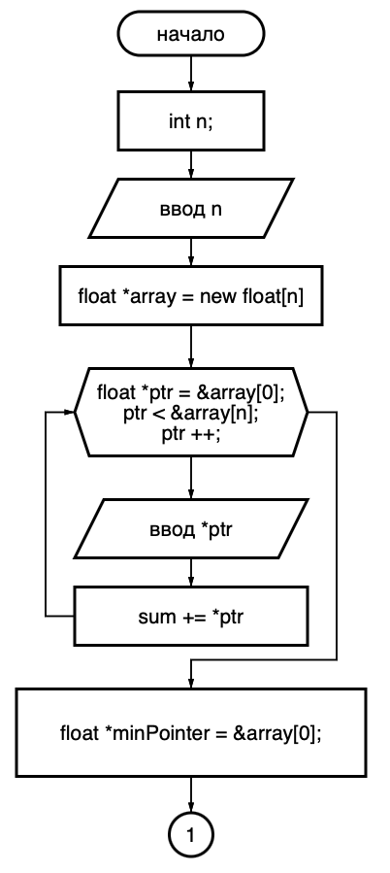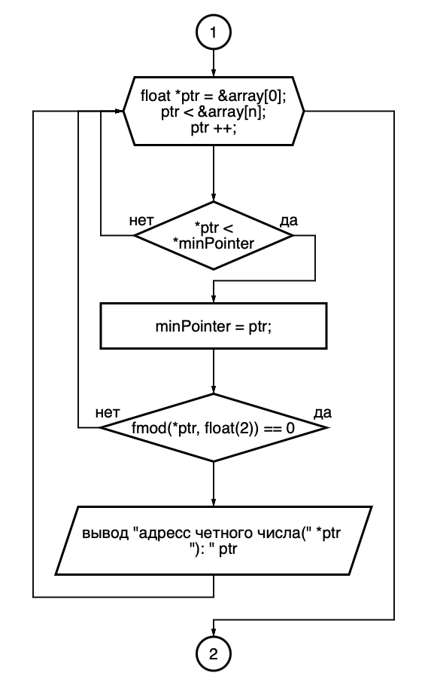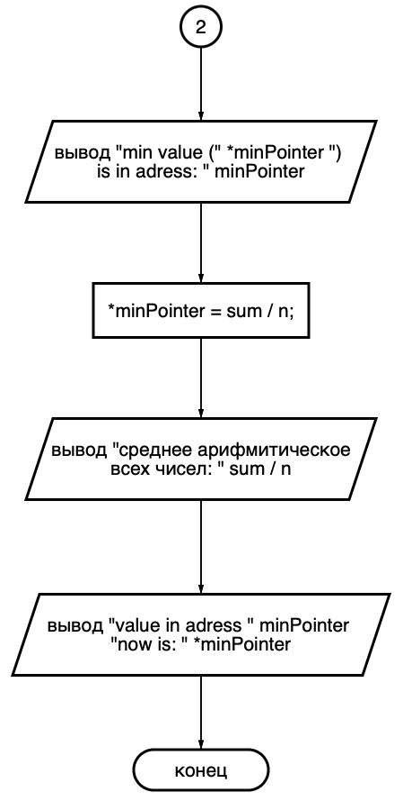

**Программный код:**

#include <iostream>

#include <cmath>

**using** **namespace** std;

**int** main() {

//creating aray

**int** n;

cout << "enter values count: ";

cin >> n;

**float** *array = **new** **float**[n];

**float** sum = 0;

//filling array

**for** (**float** *ptr = &array[0]; ptr < &array[n]; ptr ++) {

cout << "enter a value: ";

cin >> *ptr;

sum += *ptr;

}

cout << endl;

//finding min value

**float** *minPointer = &array[0];

**for** (**float** *ptr = &array[0]; ptr < &array[n]; ptr ++) {

**if** (*ptr < *minPointer) {

minPointer = ptr;

}

**if** (fmod(*ptr, **float**(2)) == 0) {

cout << "адресс четного числа(" << *ptr << "): " << ptr << endl;

}

}

cout << endl;

//printing min value and his address

cout << "min value (" << *minPointer << ") in address: " << minPointer << endl;

cout << "среднее арифмитическое всех чисел: " << sum / n << endl;

//replace min value in his address with arithmetical average of all values

*minPointer = sum /n;

cout << "value in address " << minPointer << " now is: " << *minPointer << endl << endl;

}

**Примеры работы программы:**

**Вывод:**

В процессе работы я получил навыки работы со ссылками и указателями, а также динамическими массивами на языке С++.